VPN端口映射设置及使用过程
在线链接：http://www.trustcomputing.com.cn/help/vpn_portmap.docx

一、服务器设置
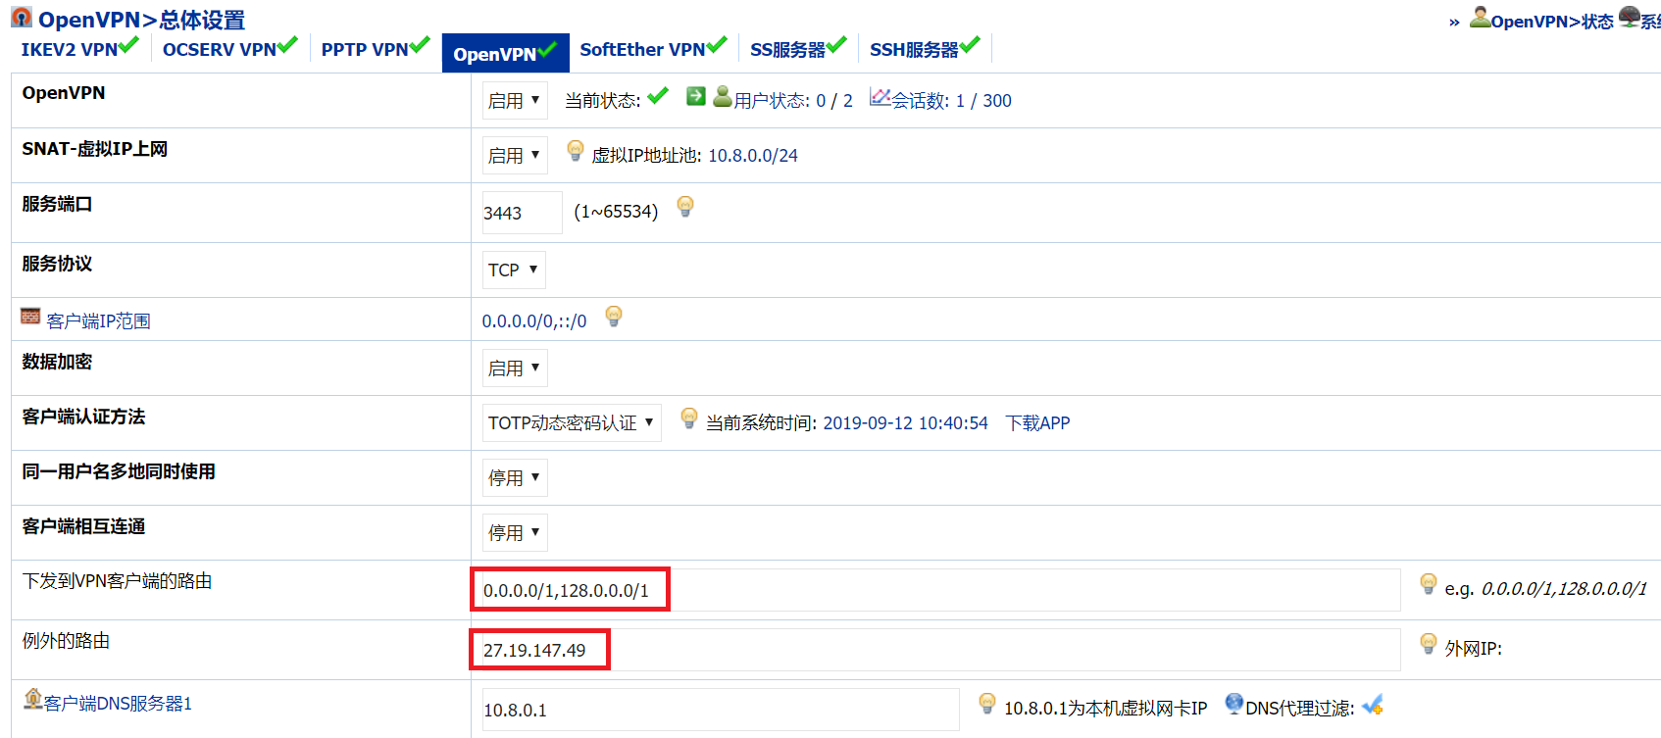
OpenVPN服务器需设置“下发到VPN客户端的路由”为“0.0.0.0/1,128.0.0.0/1”，“例外的路由”为服务器外网IP地址。
二、新建用户
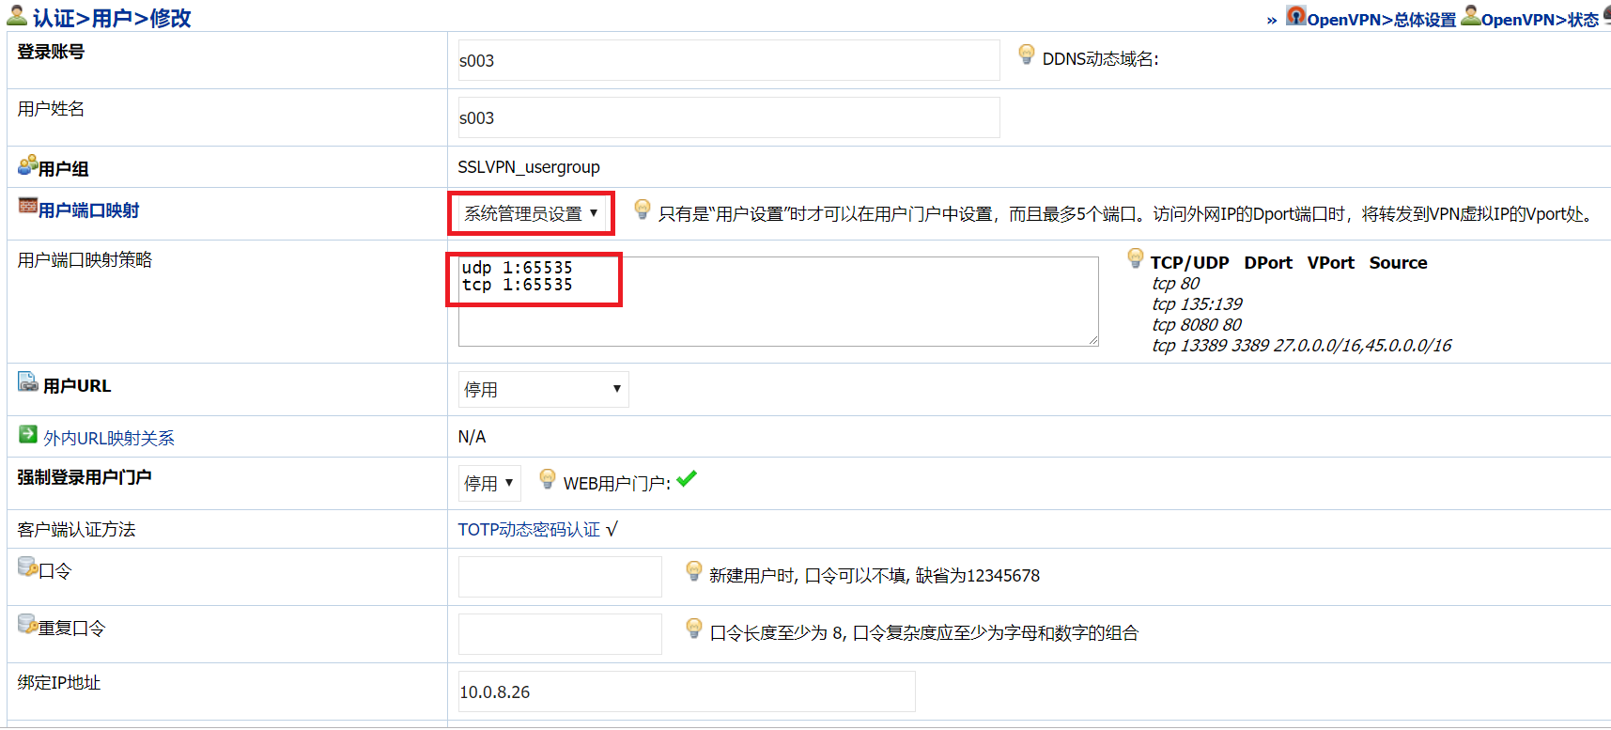
至少输入“登录账号”、“绑定IP地址”以及端口映射策略，“绑定IP地址”以10.8.0.6为起始IP，最后一位加4形成下一个“绑定IP地址”。
“用户端口映射”为“系统管理员设置”时，端口映射策略没有限制，用户无法在WEB用户门户中修改端口映射策略；“用户端口映射”为“用户设置”时，用户可以在WEB用户门户中修改端口映射策略，但只能添加5个端口映射，且不能使用端口范围。
三、用户登录WEB用户门户-第一次登录修改口令
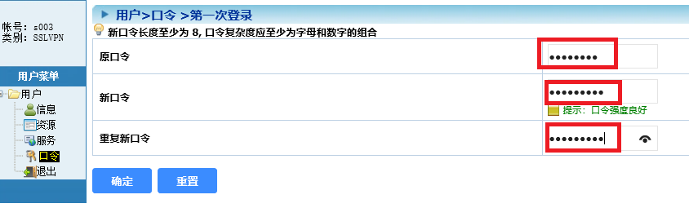
新用户登录WEB用户门户，口令缺省是“12345678”，第一次登录需要修改缺省口令。
注意：如果端口映射类型是“系统管理员设置”则不需要登录WEB用户门户，只需要运行VPN客户端软件连接，即可部署端口映射规则。
四、端口映射设置
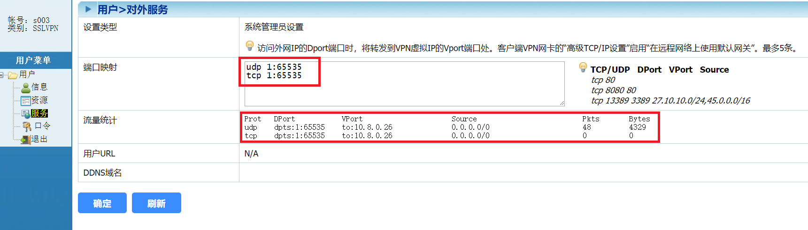
当“设置类型”是为“用户设置”时，用户可以在WEB用户门户中添加端口映射策略，但只能添加5个端口映射，且不能使用端口范围。用户修改端口映射规则不影响VPN连接，即可以在VPN客户端拨号连接成功后修改，动态改变端口映射规则。
当VPN客户端拨号连接成功后，系统根据设置自动添加端口映射规则，“流量统计”栏显示实际的端口映射策略及其流量统计。
五、客户端软件设置
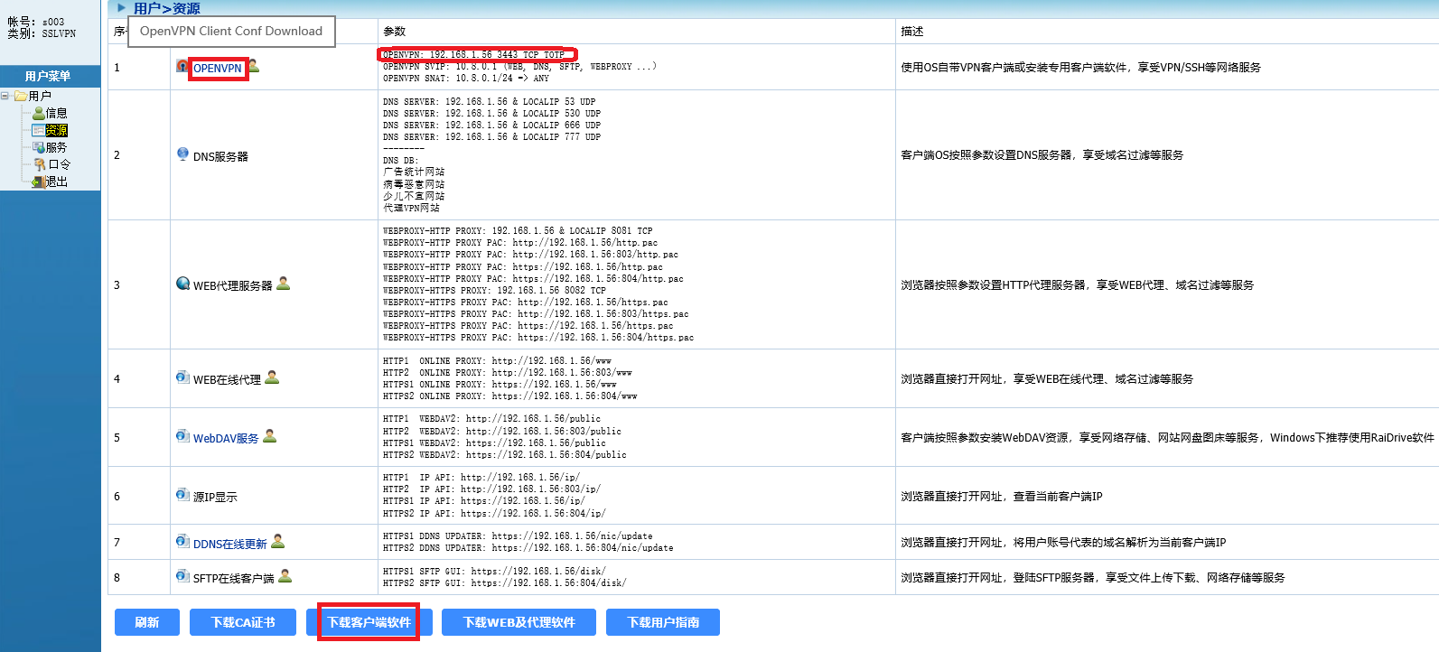
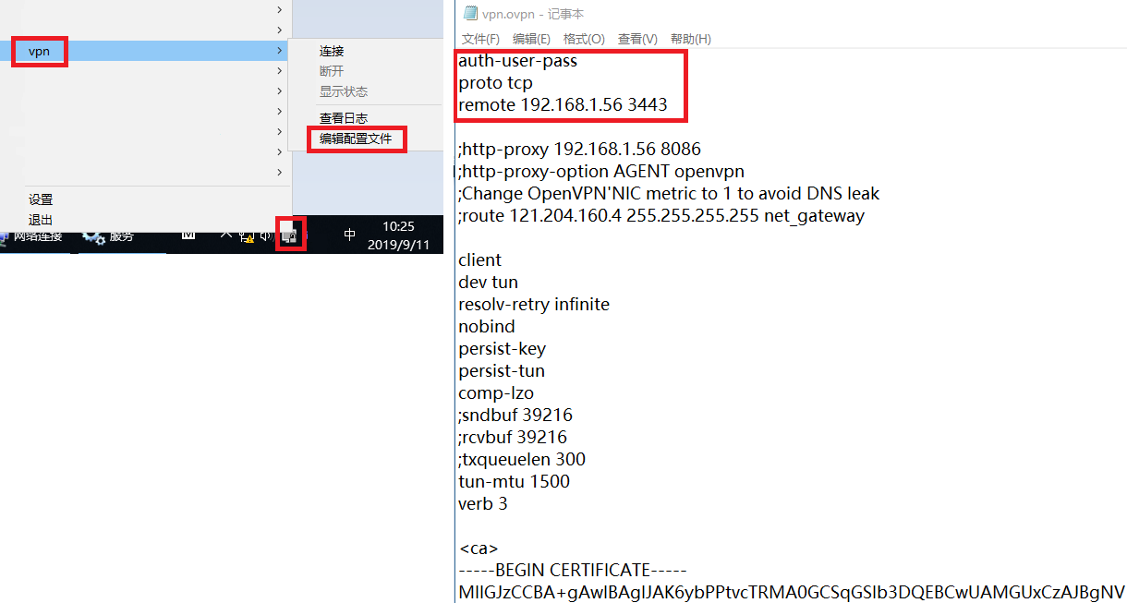
查看“用户>资源”页面，下载客户端配置文件及软件，安装软件，并编辑好配置文件。
六、登录客户端
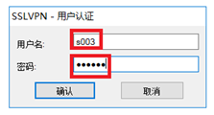
运行（Windows）客户端，右键选择“连接”项，出现登录窗口，输入用户名密码，连接成功后，在WEB用户门户“用户>信息”页面的“用户状态”栏显示实际IP、虚拟IP、连接时间及流量统计，在“对外服务”栏中显示端口映射类型及规则数，点击链接后，进入“对外服务”页面，可以查看/设置端口映射规则。
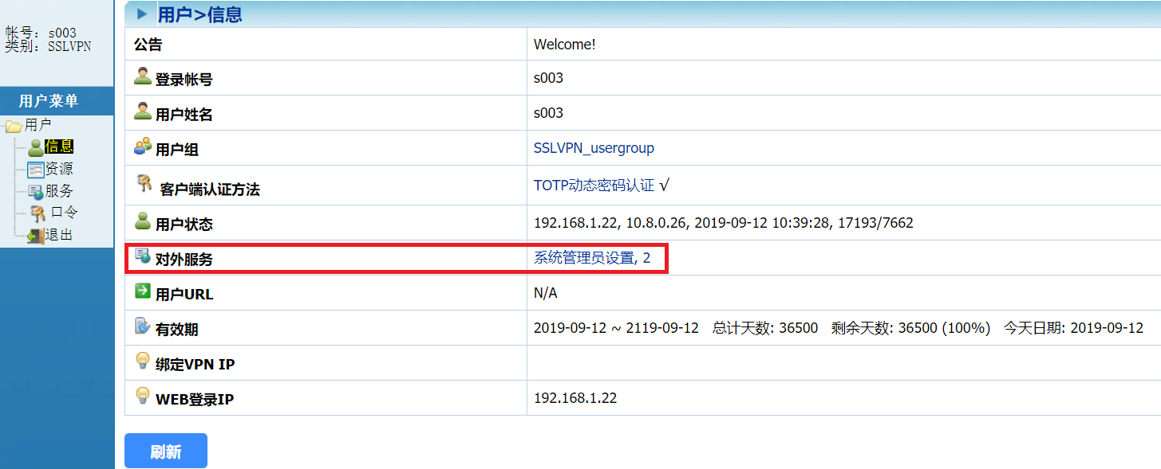

附录 端口映射规则解析
a) tcp 80
访问外网IP的TCP 80端口，将转发到VPN客户端虚拟IP相同的80端口
b) tcp 135:139
访问外网IP的TCP 135~139端口，将转发到VPN客户端虚拟IP相同的135~139端口。端口范围只能“系统管理员设置”
c) tcp 1:65535
udp 1:65535
访问外网IP的TCP、UDP端口，将转发到VPN客户端虚拟IP相同的端口，但系统已有端口除外，相当于整机IP映射。端口范围只能“系统管理员设置”
d) tcp 8080 80
访问外网IP的TCP 8080端口，将转发到VPN客户端虚拟IP的80端口
e) tcp 13389 3389 27.0.0.0/16,45.0.0.0/16
访问外网IP的TCP 13389端口，将转发到VPN客户端虚拟IP的3389端口，客户端IP范围是27.0.0.0/16,45.0.0.0/16

参考：
中神通大地EDR&DNS&URL&VPN云控管系统官网
http://www.trustcomputing.com.cn/cn/index.php/product/dns-url

